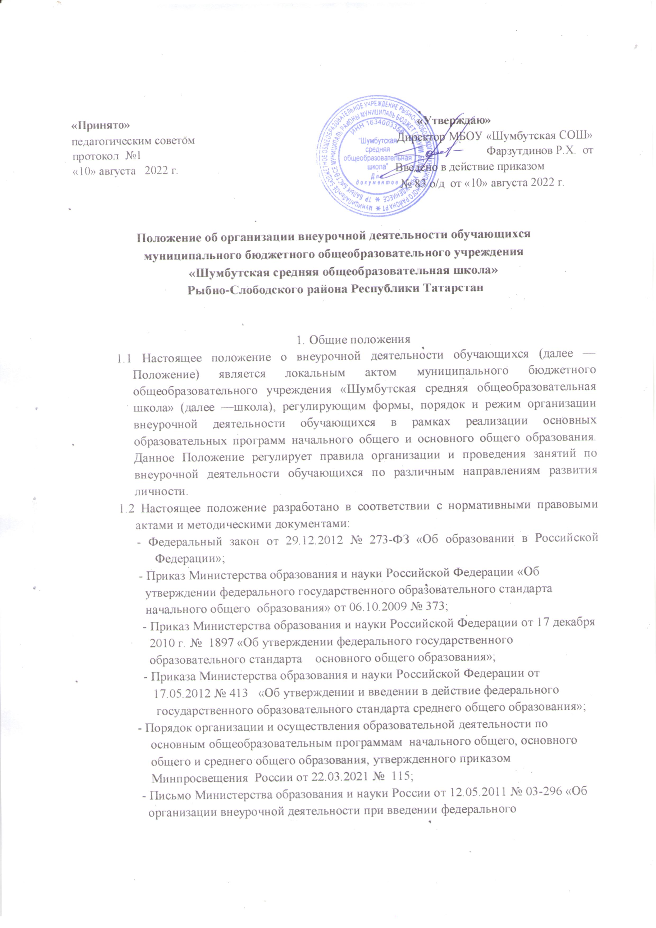
общего и среднего общего образования, утвержденного приказом
Минпросвещения России от 22.03.2021 № 115;
- Письмо Министерства образования и науки России от 12.05.2011 № 03-296 «Об
организации внеурочной деятельности при введении федерального
государственного образовательного стандарта общего образования»;
- Письмо Министерства образования и науки Российской Федерации от
12.07.2013 № 09-879 «О направлении рекомендаций по формированию перечня
мер и мероприятий по реализации Программы развития воспитательной
компоненты в общеобразовательной школе»;
- Письмо Министерства образования и науки Российской Федерации от
18.08.2017 № 09- 1672 «О направлении Методических рекомендаций по
уточнению понятия и содержания внеурочной деятельности в рамках
реализации основных общеобразовательных программ, в том числе в части
проектной деятельности»;
- СанПиН 24.3648-20 «Санитарно-эпидемиологические требования к организациям
воспитания и обучения, отдыха и оздоровления детей и молодежи»,
утвержденных постановлением Главного государственного санитарного врача
Российской Федерации от 28.09.2020 № 28;
- СанПиН 1.2.3685-21 «Гигиенические нормативы и требования к обеспечению безопасности и (или) безвредности для человека факторов среды обитания», утвержденных постановлением Главного государственного санитарного врача Российской Федерации от 28.012021 № 2;
- Методические рекомендации по уточнению понятия и содержания внеурочной деятельности в рамках реализации основных общеобразовательных программ, в том числе в части проектной деятельности утвержденные Министерством образования и науки РФ № 09-1672 ОТ 18.08.2017
- Приказ Министерства образования и науки Российской Федерации «Об утверждении Порядка применения организациями, осуществляющими образовательную деятельность, электронного обучения, дистанционных образовательных технологий при реализации образовательных программ» от 23.08.2017 № 816;
- Письмо Министерства просвещения Российской Федерации «О направлении
методических рекомендаций» от 19.032020 № ГД-З 9/04;
- Инструктивно-методическое письмо Комитета по образованию от 16.03.2020 № 0328-2516/20-0-0 «О реализации организациями, осуществляющими образовательную деятельность, образовательных программ с применением электронного обучения, дистанционных образовательных технологий;
- Устав образовательного учреждения.
  - Под внеурочной деятельностью понимается образовательная деятельность, осуществляемая в формах, отличных от урочной, и направленная на достижение планируемых результатов освоения основных образовательных программ начального общего и основного общего образования.
  - Внеурочная деятельность является неотъемлемой частью образовательной деятельности и организуется на добровольной основе в соответствии с выбором участников образовательных отношений по следующим направлениям развития личности:
-спортивно-оздоровительное;
-духовно-нравственное;
-социальное;
-общеинтеллектуальное;
-общекультурное.
  - Количество занятий внеурочной деятельности для каждого обучающегося определяется его родителями (законными представителями) с учетом занятости обучающегося во второй половине дня.
  - Право выбора направлений и форм внеурочной деятельности имеют родители (законные представители) обучающегося при учете его мнения до завершения получения ребенком основного общего образования с учетом возможностей школы.
  - Школа осуществляет обязательное ознакомление всех участников образовательных отношений с основными образовательными программами начального общего, основного общего образования, с учебным планом и планом внеурочной деятельности.
  - Содержание образования, вынесенное во внеурочную деятельность, определяется школой самостоятельно (по результатам проведенных исследований, опросов, диагностик или анкетирований).
  - Структура внеурочной деятельности определяется требованиями федеральных государственных стандартов начального общего, основного общего образования, социальным заказом участников образовательных отношений.
  - Режим школы, реализующей внеурочную деятельность, способствует формированию образовательного пространства, которое объединяет в один функциональный комплекс образовательные, развивающие, воспитательные и оздоровительные направления образовательной деятельности школы.

2. Цель и задачи внеурочной деятельности
2.1 Целью внеурочной деятельности является содействие в обеспечении достижения планируемых результатов освоения обучающимися основной образовательной программы начального общего и основного общего образования.
2.2 Часы внеурочной деятельности могут быть использованы на ведение учебных курсов, расширяющих содержание учебных предметов, обеспечивающих различные интересы обучающихся.
2.3 Занятия внеурочной деятельности способствуют удовлетворению индивидуальных образовательных интересов, потребностей и склонностей школьника, ориентируют на приобретение образовательных результатов и направлены на решение следующих задач: обеспечение достижения личностных, метапредметных и предметных результатов основной образовательной программы начального общего и основного общего образования; воспитание гражданственности, патриотизма, уважения к правам, свободам и обязанностям человека; воспитание нравственных чувств и этического сознания; воспитания трудолюбия, творческого отношения к учению, труду, жизни; формирование ценностного отношения к здоровью и здоровому образу жизни; воспитание ценностного отношения к природе, окружающей среде (экологическое воспитание); воспитание ценностного отношения к прекрасному, формирование представлений об этических идеалах и ценностях (этическое воспитание).

З. Содержание внеурочной деятельности
З. 1 Внеурочная деятельность организуется по следующим направлениям развития личности:
- спортивно-оздоровительное;
- духовно-нравственное;
- социальное;
- общеинтеллектуальное;
- общекультурное.
З .2 Основными видами деятельности при организации занятий являются:
игровая;
- познавательная;
проблемно-ценностное общение;
- досугово-развлекательная;
художественное творчество;
- социальное творчество;
трудовая деятельность;
спортивно-оздоровительная деятельность.
  - При организации внеурочной деятельности могут использоваться как программы линейных курсов внеурочной деятельности, так и программы нелинейных (тематических) курсов внеурочной деятельности.
  - Программы линейных курсов могут быть реализованы при использовании таких форм внеурочной деятельности как:
- художественные, культурологические, филологические, хоровые студии;
- школьные спортивные клубы и секции;
- предметные кружки, факультативы и т.д.
3.5 Программы нелинейных (тематических) курсов могут быть реализованы при использовании таких форм внеурочной деятельности как:
- сетевые сообщества;
олимпиады;
- военно-патриотические объединения;
- экскурсии;
- поисковые и научные исследования;
- общественно-полезные практики и т.д.
  - Содержание программ внеурочной деятельности, формы и методы их реализации, возрастной состав определяется педагогом самостоятельно, исходя из образовательно -воспитательных задач, психолого-педагогической целесообразности, санитарно -гигиенических норм, материально-технических условий.
З .7 Рабочая программа курсов внеурочной деятельности содержит обязательные разделы:
- пояснительную записку, в которой конкретизируются общие цели соответствующего направления развития личности с учетом специфики курса внеурочной деятельности;
- личностные и метапредметные результаты освоения курса внеурочной деятельности;
- содержание курса внеурочной деятельности;
- тематическое планирование с определением основных видов внеурочной деятельности обучающихся.

4. Организация внеурочной деятельности
4.1 Учебный план внеурочной деятельности МБОУ «Шумбутская СОШ» является частью основной образовательной программы начального общего и основного общего образования и служит основным организационным механизмом реализации программ внеурочной деятельности начального общего и основного общего образования.
4.2 Школа самостоятельно разрабатывает и утверждает:
- учебный план внеурочной деятельности начального общего образования;
- учебный план внеурочной деятельности основного общего образования;
- учебный план внеурочной деятельности среднего общего образования;
- режим внеурочной деятельности;
- рабочие программы курсов внеурочной деятельности;
- расписание занятий внеурочной деятельности.
  - Школа самостоятельно определяет состав и структуру направлений внеурочной деятельности, формы ее организации, объем внеурочной деятельности с учетом интересов обучающихся, мнения родителей (законных представителей) и возможностей школы.
  - Объем внеурочной деятельности для обучающихся при получении начального общего образования составляет до 1350 часов за четыре года обучения и направлен на достижение обучающимися планируемых результатов освоения основной образовательной программы начального общего образования.
  - Объем внеурочной деятельности для обучающихся при получении основного общего образования составляет до 1750 часов за пять лет обучения, в год — не более 350 часов и направлен на достижение обучающимися планируемых результатов освоения основной образовательной программы основного общего образования.
  - Объем внеурочной деятельности для обучающихся при получении среднего общего образования составляет до 700 часов за два года обучения часов и направлен на достижение обучающимися планируемых результатов освоения основной образовательной программы основного общего образования.
  - Учитывая возможности школы, а также особенности окружаемого социума внеурочная деятельность может осуществляться по различным схемам, в том числе:
- непосредственно в образовательной организации;
• совместно с организациями и учреждениями дополнительного образования детей, спортивными объектами, учреждениями культуры;
- в сотрудничестве с другими организациями и с участием педагогов школы (комбинированная схема).
  - Для организации внеурочной деятельности Учреждение может использовать различные близкорасположенные объекты инфраструктуры. В условиях сохранения угрозы распространения новой коронавирусной инфекции COVID-19 использование объектов инфраструктуры производится с соблюдением санитарно-эпидемиологических норм и требований.
  - Программы внеурочной деятельности могут реализовываться как в отдельно взятом классе, так и в свободных объединениях обучающихся одной возрастной группы.
  - Комплектование групп обучающихся осуществляется на основании распорядительного акта директора Учреждения в соответствии с запросами обучающихся, родителей (законных представителей) несовершеннолетних обучающихся и с учетом возможностей Учреждения.
  - Минимальное количество обучающихся в группе при проведении занятий внеурочной деятельности составляет 8 человек.
  - При разработке и утверждении режима внеурочной деятельности школа учитываются требования государственных санитарно-эпидемиологических правил и нормативов.
  - В условиях сохранения угрозы распространения новой коронавирусной инфекции COVID-19 участие родителей (законных представителей) несовершеннолетних обучающихся, иных социальных партнеров, осуществляющих реализацию программы внеурочной деятельности, в занятиях, которые проводятся в очном формате, не допускается.
  - Расписание занятий внеурочной деятельности формируется отдельно от расписания уроков.
  - Продолжительность занятий внеурочной деятельности составляет 35-45 минут. Для обучающихся первых классов в первом полугодии продолжительность занятий внеурочной деятельности не должна превышать 35 минут.
  - Расписание занятий внеурочной деятельности составляется администрацией школы с учетом наиболее благоприятного режима труда и отдыха обучающихся и утверждается директором школы. Перенос занятий или изменение расписания производится только с согласия администрации школы и оформляется документально.
  - Занятия в рамках внеурочной деятельности могут вести учителя школы, классные руководители, библиотекарь или привлеченный специалист дополнительного образования.
  - Реализация курсов внеурочной деятельности проводится без балльного оценивания результатов освоения курса.
  - Учет занятий внеурочной деятельности осуществляется педагогическими работниками, ведущими занятия. Для этого оформляются журналы учета занятий внеурочной деятельности, в которые вносятся списки обучающихся, фамилии, имена и отчества педагогических работников, даты и темы проведенных занятий вносятся в журнал в соответствии с рабочими программами внеурочной деятельности.

5. Организация управления внеурочной деятельности
5.1 Текущий контроль за посещением занятий внеурочной деятельности обучающимися осуществляется классным руководителем, педагогическим работником, ведущим занятия внеурочной деятельности, в соответствии с должностной инструкцией.
5.2 Контроль за реализацией образовательной программы в соответствии с ФГОС начального общего и основного общего образования, в том числе за организацией внеурочной деятельности, осуществляется заместителем директора по учебной работе или лицом, назначенным приказом директора, в соответствии с должностной инструкцией и возложенным функционалом.
5.3 Контроль эффективности внеурочной деятельности осуществляется по следующим показателям:
- посещение занятий;
- соответствие формы занятий, их адекватности заявленному содержанию и эффективности;
- участие членов объединений в школьных и районных соревнованиях, конференциях, выставках детского творчества и т.д.;
- активность обучающихся во время занятий;
- посещаемость занятий.

